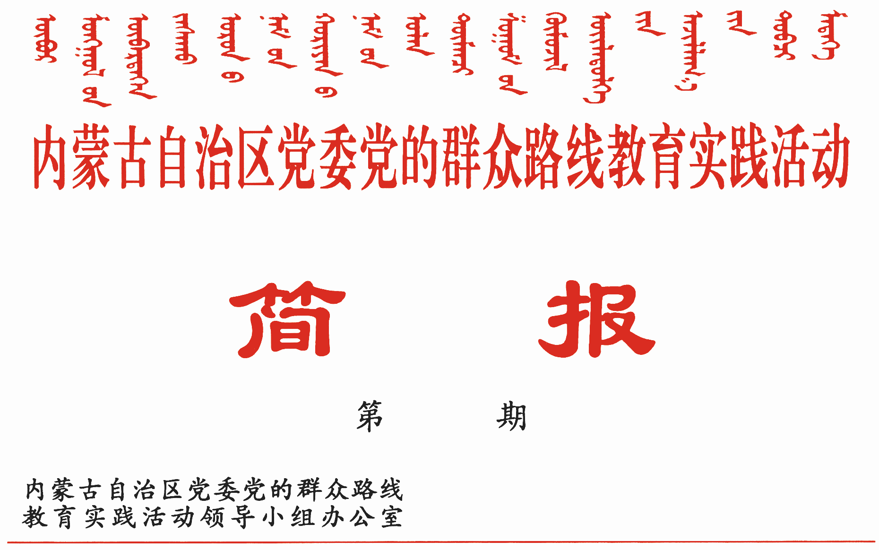

235

2014年7月26日

自治区召开第一批党的群众路线教育实践活动整改工作督查情况座谈会
李鹏新主持会议并讲话

7月26日，自治区教育实践活动领导小组办公室召开第一批活动单位整改工作督查情况座谈会，听取对第一批活动单位整改工作督查情况汇报，与会的督查组组长、参加督查的自治区生产和工作一线党代表作了交流发言。
自治区党委常委、组织部部长、自治区教育实践活动领导小组副组长、办公室主任李鹏新主持会议并讲话。

会议指出，今年4月下旬至5月中旬，自治区教育实践活动领导小组办公室组织全区生产和工作一线党代表，对参加第一批教育实践活动的107个单位整改工作情况进行了督查。选派基层党代表对教育实践活动单位整改工作进行督查，是我区开门搞整改的具体举措，来自基层生产和工作一线的党代表，以全新的视角认真检查第一批教育实践活动单位整改情况，有效传导压力，促进问题解决，是以下促上抓整改工作的很好尝试。与会的基层党代表一致认为，我区第一批活动单位紧紧围绕“四风”问题和群众反映强烈的突出问题，按照中央和自治区党委部署要求，紧扣“两方案一计划”，坚持不懈，立行立改，整改工作取得了明显成效。通过督查，也发现了一些不容忽视的问题，主要是整改工作存在进展不平衡、一些单位一把手履行第一责任的主体意识不是很强，一些单位重治标举措、轻治本措施等问题。
会议要求，抓整改、抓问题的解决是教育实践活动的落脚点，要进一步发扬钉钉子精神，不断强化抓好整改工作的思想自觉和行动自觉。各部门各单位一定要充分认识深化整改的极端重要性，真正从思想上重视起来，始终对“四风”突出问题的危害性、长期性、顽固性保持清醒头脑，切实增强责任感和紧迫感，坚决摒弃“过关松劲”思想，牢固树立“作风建设只有进行时没有完成时”的理念，打好打赢深化整改这场“攻坚战”、“持久战”。
会议强调，要进一步落实好主体责任和监督责任，不断加强对深化整改工作的组织领导。各部门各单位党委(党组)要履行好主体责任，主要负责同志务必把整改工作摆在重要位置，牢牢抓在手上，落实在行动中，深入推进整改工作。各部门各单位教育实践活动办公室要强化指导责任，加强对整改工作的督促检查，及时发现问题，推动改进提高。要强化督查责任，在组织自治区本级党代表进行专项督查的基础上，采取巡视组常态巡查、督查部门专项督办、年度考核倒逼推动、人大代表和政协委员分组督查等多种形式，加强对各部门各单位整改工作的督促检查，确保教育实践活动真正取得党和群众“双满意”的实际成效。
会议要求，要坚持抓严、认真抓实、切实抓长，不断推动整改工作取得实效。一是坚持问题导向，对深化整改工作认真进行自查纠偏。各部门各单位要树立强烈的问题意识，对照中央和自治区党委部署要求，对照“两方案一计划”，对照群众的热切期盼，对本部门本单位整改工作进行一次自查。要采取挂账销号的办法，确保将整改任务全部落实到行动上。二是坚持统筹联动，上下协力抓好整改任务落实。第一批活动单位要认真总结深化整改工作的实践经验，加强与对口业务部门整改工作的联系和指导。要从盟市、旗县（市、区）以及基层单位对口部门征求到的意见、反映出的问题中查找自治区直属部门单位的问题，认真研究、系统分析、拿出方案，集中力量落实好本行业本系统的整改任务。三是坚持长效推进，切实抓好制度建设。要构建指导力强、内容科学、程序严密、配套完备、运行有效的制度体系。注重制度设计的操作性、可行性，加强对执行制度情况的监督检查，坚决纠正有令不行、有禁不止、有规不依、无视制度的问题。要继续拧紧螺丝扣，锲而不舍、力度不减、标准不降、整改不停，切实把深化整改各项任务落到实处，为打造北疆亮丽风景线作出积极贡献。

报：中央巡回督导组
王君书记，巴特尔主席，李佳副书记，张力书记，乌兰部长，
李鹏新部长
自治区党委教育实践活动领导小组各成员
发：自治区各督导组，第一批教育实践活动各单位领导小组组长
各盟市、旗县（市、区）党委教育实践活动领导小组及其办公室
挂：北疆先锋网，内蒙古组织工作网
自治区党委教育实践活动领导小组办公室 2014年7月26日印发

